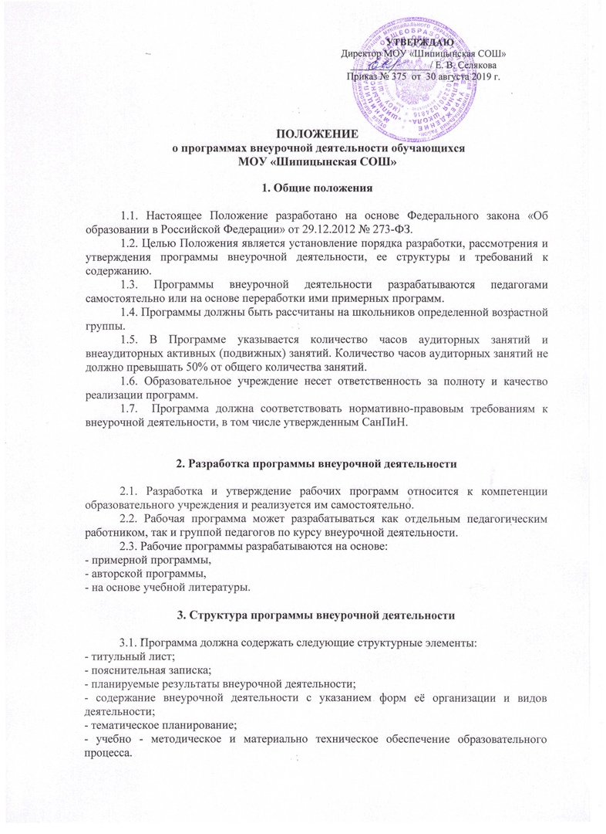
УТВЕРЖДАЮ
Директор МОУ «Шипицынская СОШ»
________________/ Е. В. Селякова
Приказ № 375 от 30 августа 2019 г.

ПОЛОЖЕНИЕ
о программах внеурочной деятельности обучающихся
МОУ «Шипицынская СОШ»

1. Общие положения

1.1. Настоящее Положение разработано на основе Федерального закона «Об образовании в Российской Федерации» от 29.12.2012 № 273-ФЗ.
1.2. Целью Положения является установление порядка разработки, рассмотрения и утверждения программы внеурочной деятельности, ее структуры и требований к содержанию.
1.3. Программы внеурочной деятельности разрабатываются педагогами самостоятельно или на основе переработки ими примерных программ.
1.4. Программы должны быть рассчитаны на школьников определенной возрастной группы.
1.5. В Программе указывается количество часов аудиторных занятий и внеаудиторных активных (подвижных) занятий. Количество часов аудиторных занятий не должно превышать 50% от общего количества занятий.
1.6. Образовательное учреждение несет ответственность за полноту и качество реализации программ.
1.7. Программа должна соответствовать нормативно-правовым требованиям к внеурочной деятельности, в том числе утвержденным СанПиН.

2. Разработка программы внеурочной деятельности

2.1. Разработка и утверждение рабочих программ относится к компетенции образовательного учреждения и реализуется им самостоятельно.
2.2. Рабочая программа может разрабатываться как отдельным педагогическим работником, так и группой педагогов по курсу внеурочной деятельности.
2.3. Рабочие программы разрабатываются на основе:
- примерной программы,
- авторской программы,
- на основе учебной литературы.

3. Структура программы внеурочной деятельности

3.1. Программа должна содержать следующие структурные элементы:
- титульный лист;
- пояснительная записка;
- планируемые результаты внеурочной деятельности;
- содержание внеурочной деятельности с указанием форм её организации и видов деятельности;
- тематическое планирование;
- учебно - методическое и материально техническое обеспечение образовательного процесса.

Элементы рабочей программы | Содержание элементов рабочей программы
Титульный лист | - наименование образовательного учреждения;  - где, когда и кем утверждена программа;  - название программы;  - срок реализации;  - ФИО педагога, составившего данную программу;  - место и год составления программы
Пояснительная записка | - описание направления внеурочной деятельности, в рамках которого разработана программа (общеинтеллектуальное, общекультурное, социальное, спортивно-оздоровительное, духовно-нравственное);  - цель программы, конкретизированную с учетом специфики курса внеурочной деятельности (обобщенный планируемый результат, на который направлено обучение по программе);  - задачи программы – конкретные результаты реализации программы (научить, привить, развить, сформировать, воспитать…);  - на основе чего разработана данная программа;  - отличительные особенности программ;  - формы и методы занятий;  - объем программы - общее количество учебных часов на весь период обучения, необходимых для освоения программы.
Планируемые результаты внеурочной деятельности | - личностные, метапредметные и предметные результаты внеурочной деятельности в соответствии с требованиями ФГОС и примерной ООП НОО, ООО и СОО;  - учет результатов внеурочной деятельности;  (для учета результатов освоения рабочих программ курса внеурочной деятельности можно использовать: защиту проекта, зачет, участие в конференции, творческую работу, выставку, конкурс, фестиваль художественно-прикладного творчества, отчетные выставки, практические работы, ярмарки, отчетный концерт, открытый урок и т.п.)
Содержание внеурочной деятельности с указанием форм её организации и видов деятельности | - краткая характеристика содержания курса по каждому тематическому разделу;  - характеристика основных форм организации и видов деятельности, осваиваемые в рамках изучения курса.
Тематическое планирование | - название темы;  - количество часов, отводимых на освоение темы.  Тематическое планирование составляется в виде таблицы:
  Наименование раздела, темы | Количество часов
  Наименование раздела, темы | всего | теория | практика
  Раздел 1
  Тема 1
  Темя 2
Учебно - методическое и материально техническое обеспечение образовательного процесса | - учебная и справочная литература;  - электронные средства обучения;  - демонстрационный и раздаточный дидактический материал;  - средства обучения: учебно-лабораторное оборудование, приборы, компьютер, проектор, интерактивная доска и др.

3.2 Рабочая программа курса внеурочной деятельности должна быть оформлена аккуратно, без исправлений, выполнена на компьютере. Текст набирается в редакторе Word, шрифтом Times New Roman, кегль 12-14, межстрочный интервал одинарный или полуторный, поля со всех сторон 1-2см; центровка заголовков и абзацы в тексте выполняются при помощи средств Word, листы формата А4. Таблицы вставляются непосредственно в текст.

4. Типы образовательных программ внеурочной деятельности

3.1. Комплексные образовательные программы предполагают последовательный переход от воспитательных результатов первого уровня к результатам третьего уровня в различных видах внеурочной деятельности. (1 класс – первый уровень, 2-3 класс – второй уровень, 4 класс – третий уровень).
3.2. Тематические образовательные программы направлены на получение воспитательных результатов в определенном проблемном поле и используются при этом возможности различных видов внеурочной деятельности.
3.3. Образовательные программы, ориентированные на достижение результатов определенного уровня.
3.4. Образовательные программы по конкретным видам внеурочной деятельности— игровая, познавательная, спортивно-оздоровительная и др.
3.5. Возрастные образовательные программы могут соотноситься с возрастными категориями: для младших школьников и др.
3.6. Индивидуальные образовательные программы для учащихся - программы для детей с неординарными способностями, особенностями состояния здоровья, развития.

5. Оценка качества и утверждения программы внеурочной деятельности

4.1. Использование программ внеурочной деятельности предполагает проведение следующих процедур: согласование программ с заместителем директора по воспитательной работе, утверждение директором ОУ, внешнее рецензирование, если программа авторская.
4.2. В ходе внутреннего рецензирования оценивается уровень воспитательного результата, мотивирующий и развивающий потенциал программы, структура программы.
4.3. Программа внеурочной деятельности разрабатывается на основании Положения о программах внеурочной деятельности школы.

